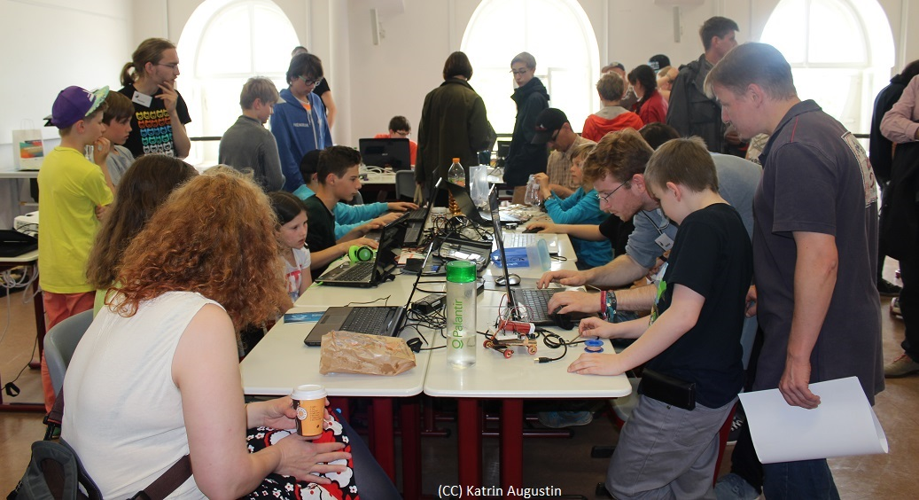
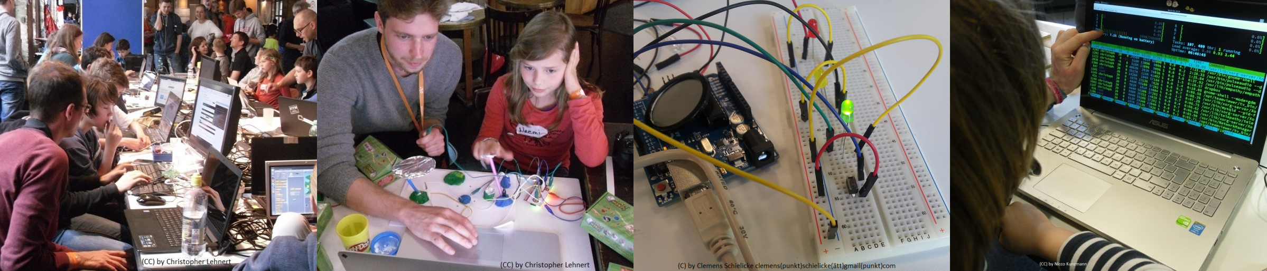

Lehramtspraktikum CoderDojo

In diesen Klubs bekommen Mädchen und Jungen von 5 bis 17 Jahren einen Einstieg ins Programmieren und Hilfe in eigenen Projekten. Wir treffen uns alle zwei Wochen am Samstag für drei Stunden. Darum könnte es Dich interessieren:
- projektbasiertes, freies Arbeiten
- Freude an den Fortschritten der Teilnehmer
- Du kannst eigene Ideen ausprobieren
Es gibt mehrere CoderDojos:
- Potsdam: CoderDojoPotsdam.github.io
- Berlin: fhain.coderdojo.berlin
- CoderDojos: zen.coderdojo.com
Du kannst immer gern vorbeikommen und mit uns reden oder auch eine E-Mail an niccokunzmann@gmail.com schreiben. Ich, Nicco Kunzmann, bin auch Student und habe das CoderDojo in Potsdam gegründet.

